Rapport d’activités de novembre 2020

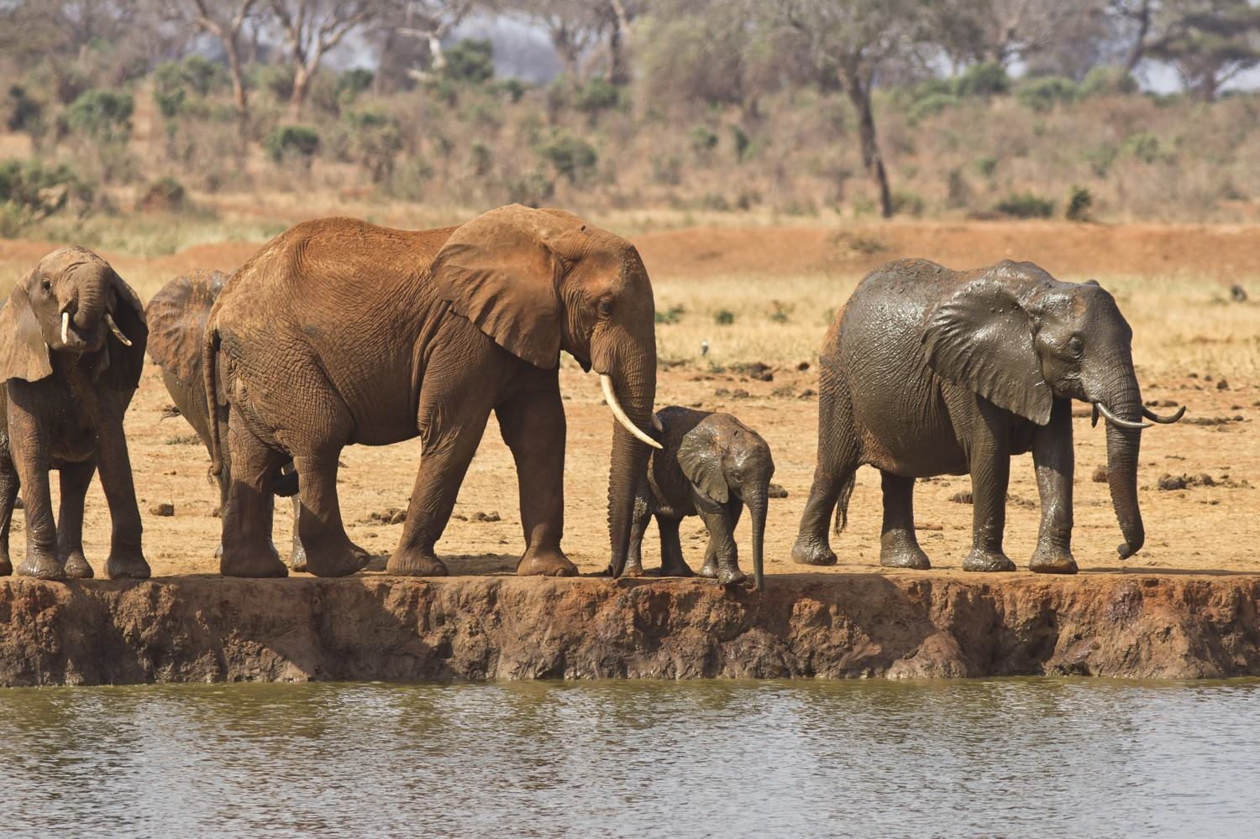

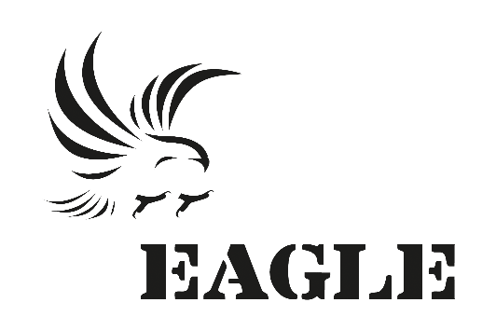

Togo

Sommaire
1. Points Principaux 2
2. Investigations 2
3. Opérations 3
4. Juridique 3-4
5. Média 5-11
6. Management 12
7. Relations extérieures 12-13
8. Conclusion 13

Points Principaux
- Quarante-trois missions d’investigations effectuées et vingt-trois trafiquants identifiés ;
- Aucune opération d’arrestation réalisée ;
- Rencontres avec des journalistes.

Investigations
Indicateurs :
Nombre d’investigations menées | 43
Investigations ayant abouti à une opération | 00
Nombre de trafiquants identifiés ce mois-ci | 23

Durant le mois de novembre 2020, le département d’investigations a mené quarante-trois enquêtes et identifié vingt-trois trafiquants dans les préfectures du Golfe et du grand Lomé, dans les préfectures de Zio et de l’Avé. Aucune de ces pistes n’a conduit à la réalisation d’une opération d’arrestation.

Opérations
Indicateurs :
Nombre d’opération réalisée | 00
Nombre de trafiquants arrêtés | 00
Nombre de trafiquants en fuite | 00

Aucune arrestation n’a été réalisée au cours du mois de novembre 2020. Nous enregistrons néanmoins d’intéressantes pistes dont le suivi se fait de façon régulière.

Juridique

Au cours de la période allant du 1er au 30 novembre 2020, le département juridique a connu d’intenses activités aussi bien sur le terrain qu’au bureau. Sur le terrain, une série de rencontres a eu lieu avec les autorités incluant le Directeur Adjoint de l’Office Central de Répression du Traffic Illicite de Drogue et du Blanchiment (OCRTIDB), le Directeur de la DCPJ-Interpol Lomé, l’Adjoint au directeur régional de l’environnement de Kara et le Procureur de la république près le tribunal de première instance de Kara ; puis assister à l’audience de l’affaire KOMNA Baba et autres au tribunal de Kara.
Au bureau, le département juridique a actualisé les fichiers juridiques usuels et mis à jour l’ICS juridique qui a par la suite, été envoyé à la coordination.
Indicateurs :
Nombre de suivi d’audience (préciser le lieu et raison) | 00
Nombre de trafiquants derrière les barreaux ce mois-ci (préciser le lieu) | 04  A la prison civile de Kara  06  A la prison civile de Lomé
Nombre de trafiquants en attente de procès ce mois-ci | 14

Ce mois-ci, le département juridique a également effectué les tâches suivantes :
- Faire l’analyse juridique de l’affaire GAGNON Kodjo ;
2- Faire le rapport de la première audience de l’affaire KOMNA Baba ;
3- Mettre à jour l’ICS juridique puis l’envoyer à la coordination ;
4- Rencontrer les autorités incluant le Directeur Adjoint de l’Office Central de Répression du Traffic Illicite de Drogue et du Blanchiment (OCRTIDB) ;
5- Rencontrer le Directeur de la DCPJ-Interpol Lomé ;
6- Rencontrer l’Adjoint au directeur régional de l’environnement de Kara et le Procureur de la république près le tribunal de première instance de Kara ;
7- Assister à l’audience de l’affaire KOMNA Baba et autres au tribunal de Kara.

Média
Indicateurs :
Nombre de pièces médiatiques : 36
Pièces télévision | Pièces presse radio | Pièces presse Internet | Pièces presse écrite
00 | 14 | 18 | 04

Au cours du mois de novembre 2020, trente-six pièces médiatiques ont été publiées par les médias nationaux et internationaux. Le responsable média a rencontré au cours de ce mois de novembre, des journalistes des médias locaux à Lomé. Deux rencontres ont été effectuées à cet effet. Une première rencontre s’est tenue à la maison de la presse et l’autre au centre communautaire d’Avepozo.
Il a été surtout question au cours des différentes rencontres de redynamiser la collaboration avec ceux-ci sans oublier de parler clairement des objectifs du réseau EAGLE-Togo et de faire connaître les ambitions du réseau et renforcer la confiance. Ces rencontres ont été l’occasion pour certains journalistes d’apprendre et d’apprécier le rôle que remplit le réseau EAGLE pour protéger les espèces à travers l’application de la loi. Il a plus été question de rassurer les hommes des médias sur la franche collaboration et d’étoffer le carnet d’adresse. Cela nous a permis de discuter avec de nouveaux journalistes tant de la presse en ligne que des stations radio et presse écrite. Les discussions ont été fructueuses, car les hommes des médias ont indiqué leur disponibilité à nous accompagner en diffusant tout qui leur sera soumis.
Ci-dessous les liens des pièces médiatiques :
https://www.aspamnews.com/2020/11/17/togo-les-acteurs-de-la-protection-de-lenvironnement-outilles-sur-la-lutte-contre-le-trafic-illicite-des-especes-de-faune-et-de-flore-sauvages/
http://www.fasozine.com/actualite/environnement/8985-togo-les-acteurs-de-la-protection-de-l-environnement-outilles-sur-la-lutte-contre-le-trafic-illicite-des-especes-de-faune-et-de-flore-sauvages.html
https://www.ladepechedabidjan.info/TOGO-Les-acteurs-de-la-protection-de-l-environnement-outilles-sur-la-lutte-contre-le-trafic-illicite-des-especes-de_a27700.html
https://www.ndiinfos.com/2020/11/togo-les-acteurs-de-la-protection-de.html
https://www.vivafrik.com/2020/11/16/togo-formation-des-acteurs-de-la-lutte-contre-le-trafic-illicite-des-especes-sauvages-a38252.html
https://www.guineemining.info/togo-les-acteurs-de-la-protection-de-lenvironnement-outilles-sur-la-lutte-contre-le-trafic-illicite-des-especes-de-faune-et-de-flore-sauvages/
https://africafullsuccess.com/faune-et-flore-sauvages-les-acteurs-en-protection-formes-pour-faire-face-au-trafic-illicite-des-especes/
https://macite.info/2020/11/17/protection-de-la-faune-et-de-la-flore-sauvage-les-acteurs-impliques-outilles-sur-la-lutte-contre-le-trafic-illicite-des-especes/
http://impartialactu.info/togo-les-acteurs-de-la-protection-de-lenvironnement-outilles-sur-la-lutte-contre-le-trafic-illicite-des-especes-de-faune-et-de-flore-sauvages/
https://www.wakatsera.com/togo-des-acteurs-de-la-protection-de-lenvironnement-outilles-sur-la-lutte-contre-le-trafic-illicite-des-especes-de-faune-et-de-flore-sauvages/
https://www.izuba.info/togo-les-acteurs-de-la-protection-de-l,9793056.html
https://fr.allafrica.com/stories/202011170486.html
https://afrique-news.info/togo-les-acteurs-de-la-protection-de-lenvironnement-outilles-sur-la-lutte-contre-le-trafic-illicite-des-especes-de-faune-et-de-flore-sauvages/
http://mediatopnews.tg/index.php/2020/11/17/togo-les-acteurs-de-la-protection-de-lenvironnement-outilles-sur-la-lutte-contre-le-trafic-illicite-des-especes-de-faune-et-de-flore-sauvages/
http://www.afrique-vision.com/singlepost-togo---les-acteurs-de-la-protection-de-lenvironnement-outilles-sur-la-lutte-contre-le-trafic-illicite-des-especes-de-faune-et-de-flore-sauvages-5-686-3435
https://www.zoodomail.com/fr/international/togo-les-acteurs-de-la-protection-de-lenvironnement-outilles-sur-la-lutte-contre-le
https://www.dropbox.com/s/syerc0iqy5g77rh/bridge%20fm%204%2038.mpeg?dl=0
https://www.dropbox.com/s/iukncmivumuvlgu/MOKPOKPO%20FM%20618.mpeg?dl=0
https://www.dropbox.com/s/pean0meqk1a65ak/PLANET%20FM%20600.mpeg?dl=0
https://www.dropbox.com/s/pswxsyifdq298ah/RADIO%20DUNENYO%20600.mpeg?dl=0
https://www.dropbox.com/s/tovh0nw92wti81g/RVP%20531.mpeg?dl=0
https://www.dropbox.com/s/mr6532l42ch61ki/VGK%20459.mpeg?dl=0
https://togodailynews.info/togo-les-acteurs-de-la-protection-de-lenvironnement-outilles-sur-la-lutte-contre-le-trafic-illicite-des-especes-de-faune-et-de-flore-sauvages/
https://www.dropbox.com/s/qq05pzvyzixwz33/RADIO%20CENTRALE%20FM%20437.mp3?dl=0
https://www.dropbox.com/s/zfxk7tf0k5r4qpb/RADIO%20DAWUL%20FM%20709.mp3?dl=0
https://www.dropbox.com/s/acd8btcd4ud8u10/RADIO%20KOZAH%20513.mp3?dl=0
https://www.dropbox.com/s/vn1gfayvhmdq2xz/RADIO%20LA%20VOIX%20D%20ASSALI%20510.mp3?dl=0
https://www.dropbox.com/s/66nvjurvfk2aycg/RADIO%20LA%20VOIX%20DE%20L%20OTI%20709.mp3?dl=0
https://www.dropbox.com/s/fl5tm8bx2z3kf31/RADIO%20TABALA%20FM%20511.mp3?dl=0
https://www.dropbox.com/s/dep82ccg1exyj0p/RADIO%20TCHAMBA%20428.mp3?dl=0
https://www.dropbox.com/s/hhb6didfbwf1nkc/RADIO%20TCHAOUDJO%20439.mp3?dl=0
https://www.dropbox.com/s/qwp0lp4bxox9gkd/LA%20MANCHETTE.%200134.pdf?dl=0
https://www.dropbox.com/s/n2nuipchq3fn5y0/LE%20DIALOGUE%20204%20du%2018%20Novembre%202020%20%281%29.pdf?dl=0
https://www.dropbox.com/s/uvv1qwej99kd7jb/radio%20itiessi%20528.mpeg?dl=0
http://www.lomebougeinfo.com/lome/togo-les-acteurs-de-la-protection-de-lenvironnement-outilles-sur-la-lutte-contre-le-trafic-illicite-des-especes-de-faune-et-de-flore-sauvages/
https://www.dropbox.com/s/6udwezkptfau0p7/Correcteur963.pdf?dl=0

Management
Indicateurs :
Nombre de juriste en test | 00
Nombre de media en test | 00
Nombre de comptable en test | 00
Nombre de formations dispensées à l’extérieur (police, agents des parcs …) | 00
Nombre de formations internes (activistes du réseau EAGLE en mission dans le projet) | 00

Le département management a coordonné une série de rencontres avec les autorités incluant le Directeur Adjoint de l’Office Central de Répression du Traffic Illicite de Drogue et du Blanchiment (OCRTIDB), le Directeur de la DCPJ-Interpol Lomé, l’Adjoint au directeur régional de l’environnement de Kara et le Procureur de la république près le tribunal de première instance de Kara ; puis assister à l’audience de l’affaire KOMNA Baba et autres au tribunal de Kara. Ces rencontres s’inscrivent dans la dynamique non seulement de renforcement des liens de collaboration, mais également de mener des actions pour une application intégrale de la loi faunique.

Relations extérieures

A part les activités de coordination des agents d’EAGLE-Togo sur le terrain, la coordination a tenu une série de rencontres avec les autorités incluant le Directeur Adjoint de l’Office Central de Répression du Traffic Illicite de Drogue et du Blanchiment (OCRTIDB), le Directeur de la DCPJ-Interpol Lomé, l’Adjoint au directeur régional de l’environnement de Kara et le Procureur de la république près le tribunal de première instance de Kara ; puis assister à l’audience de l’affaire KOMNA Baba et autres au tribunal de Kara.

- Conclusion

Le mois de novembre 2020 est marqué par des enquêtes qui se sont poursuivies à travers quelques préfectures du pays. Les activités que ce soit le département juridique, médias, investigation ou de l’économat, ont normalement continué à fonctionner malgré la COVID-19. Trente-six pièces médiatiques ont été publiées dans la presse nationale et internationale. Les enquêtes se sont poursuivies à travers le grand Lomé et ses environs mais également à l’intérieur du pays dans le Zio et l’Avé. Aucune opération d’arrestation n’a été faite. Le département juridique, à part l’organisation et le suivi des investigateurs dans leurs missions d’enquêtes sur le terrain, a également fait la mise à jour de l’ICS juridique. La coordination a tenu une série de rencontres avec les autorités incluant le Directeur Adjoint de l’Office Central de Répression du Traffic Illicite de Drogue et du Blanchiment (OCRTIDB), le Directeur de la DCPJ-Interpol Lomé, l’Adjoint au directeur régional de l’environnement de Kara et le Procureur de la république près le tribunal de première instance de Kara ; puis assister à l’audience de l’affaire KOMNA Baba et autres au tribunal de Kara.

